**GERADOR DE ORÇAMENTOS E CÁLCULO DE CUSTOS**

# Objetivos e Proposta do Software

Esse projeto tem como maior objetivo **Automatizar** o processo de aquisição dos cálculos de custo para facilitar, da melhor forma, a **gerência dos recursos** e viabilidade de um orçamento/ordem de serviço que será alçada. Também tem o objetivo de, a partir dos custos básicos fornecidos pelo processo de gerência e cálculos de custos, entregar aos revendedores e representantes uma forma de fazer orçamentos de maneira rápida e totalmente alinhada com os custos aplicados pela gerência.

O produto final desse projeto será um arquivo executável no formato **.EXE** desenvolvido em tecnologia **Java versão 8**, para ser utilizado em sistemas Windows Versão 10 adiante. Além do arquivo executável, um pacote básico de RunTime Java também será fornecido por conta de alguma falta de padrão na versão, ou do próprio ambiente Java.

# Resumo da Análise

Conforme conversas com o Leonardo, foi identificado os problemas do processo usado atualmente, entre eles o de usar vários cálculos, ter um processo parcialmente manual que faz com que o próprio Leonardo desprenda um tempo precioso, várias vezes ao dia, para ajustar valores, criar orçamentos, verificar os recursos que deverão ser disponibilizados, entre outros. Também há a necessidade de ter acesso a orçamentos já feitos anteriormente, ou para verificação, ou para poder modificá-los conforme a necessidade.

A partir desses problemas identificados, foi feito o levantamento de todo o processo que geralmente é executado para as atividades de cálculo de custo e informação de orçamento. Conforme as conversas aconteciam, foi também identificado necessidades para o processo de automação. No caso, conforme a necessidade apresentada, a análise aponta para o seguinte:

* Criação de um **Mini Sistema** com o objetivo de automatizar os cálculos de custos e de geração de orçamentos;
* Existem dois produtos que serão tratados nesse software, mas que propõe três modos de uso:
  + **Metal**;
  + **Papel (Tag ou Sacola)**
* Cada modo contará com uma sessão para **Cálculo de Custos** e uma sessão para **Geração de Orçamentos** contabilizando 6 sessões diferentes.
* O software também deve prever o uso por dois Atores diferentes, que em visão geral são:
  + **Gerente ou Gerador de Cálculo de Custo** (Na pessoa do Próprio Leonardo, e possivelmente da Mara que presta auxílio a ele nesse processo). Esse ator tem **VISÃO TOTAL** do software. Nesse modo há a possibilidade de modificar valores das variáveis identificadas para o Cálculo de Custo que são usados para gerar um orçamento. Também há a forma de Enviar aos Representantes/Vendedores um arquivo de **Atualização de Custos** que tem a função de modificar os valores das variáveis de custo usado no orçamento dos vendedores. Esse arquivo terá tempo de validade editado pelo Gerente por questões de controle. Mais detalhes desse ator poderão ser vistos e discutidos, se necessário, num possível documento de requisitos futuro.
  + **Representante ou Vendedor** (Na pessoa dos diversos vendedores e representantes que podem gerar um Orçamento a partir dos dados de custo previamente fornecidos). Esse ator tem **VISÃO LIMITADA** somente ao modo de Geração de Orçamento do Software. Esse ator **NÃO PODE** modificar valores de custos, sendo esse processo unicamente reservado ao **Ator Gerente.** Nesse ator, também há a forma de partilha o arquivo de orçamento criado, seja ele para verificação pela gerência, ou para geração de um Relatório de Orçamento que será enviado ao cliente final. Mais detalhes desse ator poderão ser vistos e discutidos, se necessário, num possível documento de requisitos futuro.

# Comportamento do Software

Essa sessão mostrará os passos gerais do software, e no final apresentará os Casos de Uso principais que serão levados em conta no sistema.

Inicialmente, o usuário abre o software e passa por uma tela de Login/Validação. Esse passo determina o tipo de ator que usará o programa.

## 3.1 Sobre as Ações do Usuário segundo seu tipo

Nessa sessão será esclarecido um pouco sobre o que cada tipo de usuário vai fazer. Segundo suas possibilidades, cada usuário poderá:

1. Se for um Usuário do tipo Representante,
   1. Ele poderá cria um **Novo** **Arquivo de Orçamento**. Esse arquivo poderá ser **EXPORTADO** e será guardado dentro de uma pasta de dentro do sistema de arquivos.
   2. Ele poderá **Pesquisar/Listar por Orçamentos dentro do seu ambiente**. Como não estamos com uma proposta de sistema integrado via banco de dados, ou sistema WEB, então os sistemas **SERÃO CEGOS**, no sentido que um ambiente não sabe o que há no outro. Logo, se não houver nenhuma formatação ou desinstalação do software, ele poderá verificar o seu Histórico de Orçamentos. O Histórico de Orçamentos estará numa pasta dentro do sistema de arquivos do computador e poderá ser **EXPORTADO** se for necessário.
   3. Ele poderá **Editar Valores de Orçamentos do seu histórico.** Essa edição será unicamente em valores que o representante pode modificar, sendo vedado o acesso para ser modificado **VALORES DE CUSTO**, sendo necessário para isso que um Gerente passe um novo Arquivo de Custos.
   4. Ele poderá **Deletar** **Orçamentos** que estejam no histórico. Quando um orçamento for excluído, ele **simplesmente será apagado**, não havendo mais nenhum registro sobre ele.
   5. Ele poderá Gerar um **Relatório de Orçamento**. Sendo esse o arquivo em si que será passado para o cliente. A princípio esse arquivo será feito em formato PDF, seguindo o **Modelo de Orçamento** que ainda será passado pelo Leonardo.
   6. Ele poder **Exportar Orçamentos do seu Histórico.** Pensando numa forma de centralizar os orçamentos, no caso no ambiente do Leonardo, o Representante poderá criar um arquivo de exportação de orçamentos para serem carregados por um gerente.
   7. Ele também poderá **Importar Orçamentos para seu Histórico.** Essa opção é importante para, primeiramente o gerente poder carregar para o ambiente dele os Orçamentos de seus diversos representantes, e também para que Orçamentos possam ser facilmente passado entre representantes se for necessário. (Ex.: Uma venda que começa com vendedor A, mas por algum motivo essa venda foi passada para um vendedor B, que pode ser inclusive algum gerente também)
   8. Ele pode **Carregar Arquivos do Cálculo Custo.** O representante não poderá editar o cálculo de custos, mas poderá atualizar seu próprio Cálculo de Custos fornecido por um gerente. A ideia é que um Representante não veja os valores de Custo envolvido na fabricação das peças e do processo, vendo unicamente o Orçamento Final que será Gerado e Enviado ao Cliente. Caso nenhum Arquivo de Cálculo de Custos esteja presente, então uma base padrão a combinar será gerado. (Também podemos utilizar a abordagem de que se um representante não tiver o arquivo de cálculos de custos, então ELE NÃO PODERÁ REALIZAR NENHUM ORÇAMENTO, restando então que um Gerente passe a ele o arquivo necessário, mais detalhes na próxima sessão)

Os arquivos **EXPORTADOS** estarão todos criptografados, sendo legíveis unicamente dentro do sistema.

1. Se for um Usuário do tipo Gerente;

Aqui entende-se que um Gerente pode fazer **TUDO** que um representante pode fazer, logo não será mais abordado nessa sessão. Além disso, um Gerente pode realizar mais algumas ações que implicam nos Cálculos de Custos. Tendo em vista que **TODAS** as variáveis necessárias para o Cálculo de Custo já existem e **NÃO SERÃO** criados mais nenhum, então;

* 1. Ele poderá **Editar/Ajustar os Valores dos Custos**. Essa ação é importante para quando algum orçamento especial tiver de ser feito, ou a aplicação de alguma promoção ou oferta especial, inclusive para atualização dos valores.
  2. Poderá **Exportar o Arquivo de Custos.** Em resumo, um Gerente pode passar aos seus representantes os custos que podem ser utilizados no ambiente dele. Não foi fechado nada sobre esse processo, mas o ideal seria que esse arquivo tivesse um **Tempo de Validade**, por enquanto ele é único e simplesmente após a carga, o sistema assume os novos valores em todos os outros orçamentos.
  3. Poderá **Visualizar os Custos Totais de um Orçamento Qualquer**. É provavelmente a tela mais importante do sistema, pois o gerente terá a plena visão dos valores de Custo de um Orçamento. Entenda que até então somente os valores separados e gerais foram mexidos, nessa Tela, vê-se o **TOTAL** gasto, levando em consideração os Custos Empregados. Até então, **as fórmulas** **utilizadas são fixas** dentro do próprio software. Não foi falado a fundo essa Tela, mas a principal função dela é a de facilitar a mudança e visualização do impacto das mudanças dos valores no Custo Final.

Os arquivos para o Cálculo de Custo estarão todos criptografados e serão únicos. O sistema não prevê que guardará nenhum histórico de Cálculos de Custo, sendo algo a combinar segundo a necessidade, por enquanto, haverá unicamente a simples substituição de um arquivo para o outro. Nesse caso, deve o Leonardo tomar o **CUIDADO** de não ter várias copias desse arquivo e ter representantes com cálculos de custos diferentes. Esse pode ser um ponto a ser conversado melhor na fase de desenvolvimento.

Uma outra forma de olhar para esse arquivo de Cálculo de Custo, poderia ser o de amarrar ele a um orçamento específico, ou torná-lo uma variável que deve ser preenchida no momento de fazer o Orçamento. Então ao invés de termos somente um, teríamos um Histórico de Cálculos de Custo, e ficaria para o Representante a responsabilidade de escolher o Cálculo de Custo correto para o Orçamento Específico, e, também, nesse caso entraria a ideia de tentar centralizar no Leonardo o Orçamento e o Cálculo de Custo para aquele Orçamento.

O processo de Login/Validação ainda não foi tratado com mais detalhes, mas o ideal é que haja uma Chave fornecida pelo Gerente, isso seria mais uma funcionalidade, sendo a primeira Chave fornecida pelo desenvolvedor unicamente para que o primeiro gerente seja criado. Também é interessante que essa Chave tenha um tempo de validade/expiração.

## 3.2 Sobre os Modos do Sistema

Nessa sessão serão descritos os modos que compreendem o uso do software. Aqui teremos três modos para produtos e um modo para ajustes de valores do cálculo de custos. Cada Modo de produto terá a tela de **Novo Orçamento, Pesquisa/Edição/Exclusão de Orçamento**  e a função de Gerar um **Relatório de Orçamento** a partir de um Orçamento (esse Orçamento poderá ter ou não o aval de um Gerente, é algo a se discutir posteriormente). Cada Modo também vai dispor de uma sessão exclusiva para o Ator Gerente de **Visualização de Custos Totais de Orçamento/Ajustes de Valores de Custo** (Essa etapa pode inclusive terminar com o Aval ou não do Orçamento, deve ser posteriormente discutido). Cada modo também é subdividido em fase de pré processo, processo e pós processo, no qual cada parte compreende um pouco do entendimento das lógicas de negócio. Para os representantes e os Gerentes, o estado do processo será transparente.

Segundo a análise inicial, os modos são:

1. **Metal** -> Produto que é produzido para fabricar encaixes em calças. Primeiramente, no **Pré Processo** é selecionado os valores de quantidade, tamanho da peça (peso/área), o Tipo da Placa e a borracha que será utilizada. Já no **Processo** em si, é levado em conta o tipo de banho que o metal levará e se usará arruela, rebite ou prego. E, por fim, no **Pós Processo**, será verificada a necessidade de pintura com Tinta Preta, e aplicação de Strass nas peças. Em último lugar, um valor **EXTRA** que contempla os custos de produção, gastos com energia, hora máquina e etc, que é aplicado.
2. **Tag (Papel)** -> Produto produzido para anexar a marca uma TAG conforme a arte enviada pelo cliente final. O **Pré Processo** consiste na quantidade de TAGs, Tipo do Papel que será utilizado, o Tipo da Faca (Que também determina o Fotolito) e se a produção será feita de forma Acoplada, e por fim o Tipo de Plastificação. No pré processo, também é determinado quanta tinta e a chapa para as cores que será utilizada. O **Processo** é simplesmente a impressão da Arte da Tag. Se o cliente escolher a forma de Tag Acoplado, então no fim da fase de processo, será utilizado uma Cola para acoplar essas TAGs, o Acoplamento duplica o número de folhas impressas. Já no **Pós Processo,** é praticamente trabalhos manuais de acabamento, logo essa fase segue com a inclusão de um HotStamp, que se o cliente optar por isso deverá ser produzido um Clichê, caso não exista um anteriormente, e a utilização da FitaHot, também pode-se optar pela utilização de Ilhós, que é a inclusão de um orifício na Tag que normalmente é incluído um fitilho, que também é opcional para o cliente. O Cliente também tem opção de aplicação de Verniz Localizado, Tags com Alto Relevo, e por fim um valor **EXTRA** será incluído no cálculo de custos que varia conforme o trabalho/esforço de produção.
3. **Sacola (Papel)** -> É uma Sacola personalizada conforme a arte enviada pelo cliente final. O **Pré Processo** consiste na quantidade de Sacolas, Tipo do Papel que será utilizado, o Tipo da Faca (Que também determina o Fotolito) e o tipo de Plastificação utilizado. No pré processo, também é determinado quanta tinta e a chapa para as cores que será utilizada. O **Processo** é simplesmente a impressão da Arte da Sacola. O final do processo inclui a inclusão do Forro, que é o fundo da sacola que inclui gastos com a Cola que é utilizada para colar o fundo da Sacola. Já no **Pós Processo,** é praticamente trabalhos manuais de acabamento, então essa fase segue com a possibilidade de incluir um HotStamp, que deverá ser produzido um Clichê, caso não exista um anteriormente, e a utilização da FitaHot, também pode-se optar pela utilização de Ilhós, que é quatro orifícios colocados na sacola onde normalmente é colocado a Alça. O Cliente também tem a opção de aplicação de Verniz Localizado. Por fim um valor **EXTRA** será incluído no cálculo de custos que varia conforme o trabalho/esforço de produção.

Cada variável identificada está dividida entre **Variável de Preenchimento** e **Variável de Custo**. A diferença entre elas é que a Variável de Preenchimento deve ser colocada no momento de realizar o Orçamento, enquanto que a Variável de custo está embutida dentro do Cálculo de Gastos e Custo final do Orçamento.

## 3.3 Diagrama dos Casos de Uso principais

Nessa sessão será apresentado os dois casos de uso principais do sistema. Aqui é o princípio da construção do documento de Análise do Software, posteriormente deve haver pelo menos os Diagramas de Classe do Sistema.

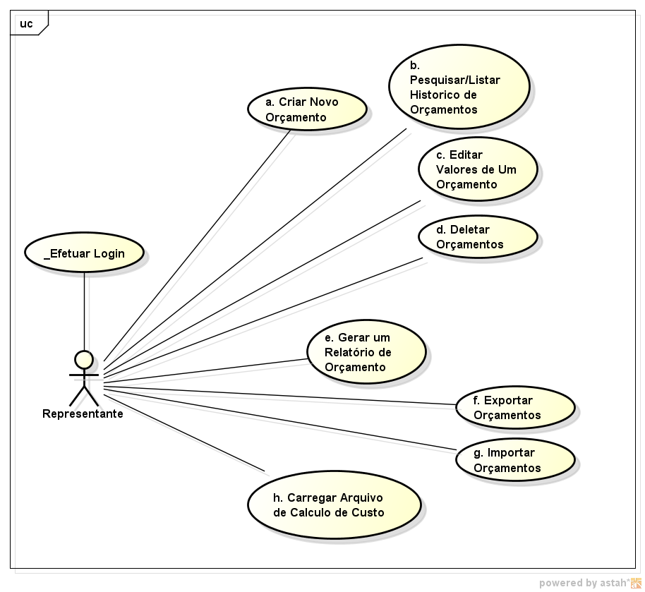

Figura 1 CASO DE USO 01 - Ator Representante

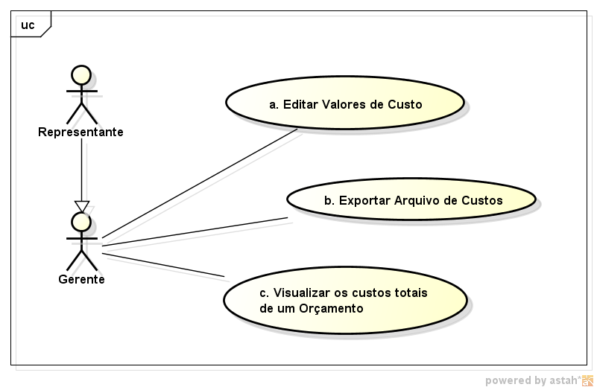

Figura 2 CASO DE USO 02 - Ator Gerente

# Cronograma de desenvolvimento até a Entrega (Previsão de Desenvolvimento)

Conforme a análise contida nesse texto, e toda a necessidade levantada pelo Leonardo, o desenvolvimento será iniciado somente após aprovação desse Cronograma e do Orçamento na próxima sessão.

Tabela 1- Cronograma de Desenvolvimento



# Orçamento

Conforme a análise contida nesse texto, e toda a necessidade levantada pelo Leonardo, o desenvolvimento será iniciado somente após aprovação desse Orçamento e do Cronograma na sessão anterior.



**OBS.:** Se após a entrega do software houver a necessidade de mudança, identificação de falhas, ou qualquer eventualidade dessa natureza, NÃO HAVERÁ NECESSIDADE de um novo contrato, logo nenhuma cobrança será realizada, SALVO mudanças que ou modifiquem o sistema (regras de negócio, comportamento, etc), ou incluam coisas novas(uma nova tela, inclusão de novas variáveis, nova fórmula, etc), para essas mudanças conversaremos novamente.